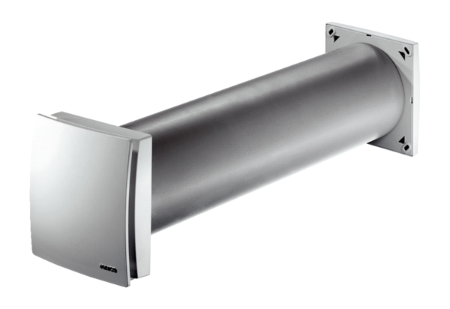Přívodní prvek pro venkovní vzduch ALD 125 VAObsah dodávky: 1 kusSortiment: B
Typové číslo: 0152.0068Výrobce: MAICO

